ALFRED HITCHCOCK, KÄND SOM REGISSÖR TILL FILMER SOM FÅGLARNA, PSYCHO OCH FÖNSTRET ÅT GÅRDEN.
NU ÄR BOKEN OM ALFRED HITCHCOCK’S TV SERIE HÄR
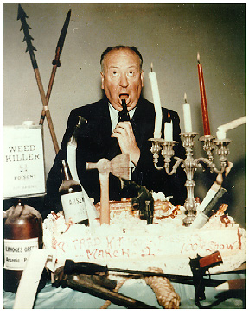Bild från firandet av det 100:e TV-avsnittet
ALFRED HITCHCOCK PRESENTERAR, en av de längsta och mest populära thriller TV-serierna någonsin, har underhållit TV-tittarna i nästan 50 år. När den första säsongen startade i USA 1955, blev Hitchcock genast en av de mest kända personerna i branschen.
Serien slutade 1965 men oavsett om det var hans skämt mot sponsorerna eller historierna som chockade, skrämde och underhöll oss, så lever TV-serien fortfarande genom alla reprisvisningar och utgivningar på video över hela världen och detta är inte nog.

Nu har TV-serien fått en grundlig genomgång och den dokumenteras nu i en bok på 600 sidor med historien bakom TV-serien, en fullständig genomgång av alla 361 avsnitten med handlingen i varje avsnitt, Hitchcock’s humoristiska inledningar nedskrivna ord för ord, foton, fullständiga roll-listor och exklusiva intervjuer med författare, regissörer, producenter och skådespelare.

Hundratals böcker har skrivits om Alfred Hitchcock och hans långfilmer men äntligen har nu en bok skrivits om TV-serien. Författare är Patrik Wikström och Martin Grams Jr. som även skrivit böcker om andra amerikanska TV-serier och radio-serier. Förlaget som givit ut boken är amerikanskt och heter OTR Publishing så därför är boken skriven på engelska.

Boken kan köpas via Patrik, 070-662 21 12, HitchCompanion@hotmail.com , pris 330:-

